Ситникова Юлия Владимировна,
учитель русского языка и литературы
МОУ СОШ №28 имени А.А.Суркова
Занятие-квест для обучающихся 6 класса, посвященное жизни и творчеству А.А.Суркова
Тип занятия: обобщающий.
Форма занятия: квест.
Цель урока: повторение и углубление знаний об А.А.Суркове
Задачи урока:
- Образовательные:
- закрепить знания обучающихся по темам, связанным с жизнью и творчеством А.А.Суркова;
- совершенствовать умение выражать свои мысли, воспринимать и усваивать информацию;
- способствовать обогащению словарного запаса обучающихся.
- Развивающие:
- развивать умения формулировать и доказывать свою точку зрения;
- развивать умение анализировать, сравнивать, обобщать;
- развивать умение устанавливать причинно-следственные связи;
- развивать умение формулировать проблему;
- развивать коммуникативные умения .
- Воспитательные:
- воспитывать интерес и уважение к литературе родного края;
- воспитывать чувство патриотизма, гражданской идентичности средствами литературного краеведения;
- создавать благоприятную атмосферу поддержки и заинтересованности, уважения и сотрудничества.
Ход урока
- Организационный момент, мотивация к учебной деятельности.
Слово учителя:
В нашем городе есть школы, удостоенные чести носить имена знаменитых земляков. Одна из таких школ – наша, МОУ СОШ №28 им.А.А.Суркова. Предлагаю совершить путешествие во времени: занимайте места в виртуальном поезде, который доставит нас к различным станциям, связанным с жизнью и творчеством А.А.Суркова. Поезд тронется с места лишь в том случае, если вы дадите соответствующую команду в виде самостоятельно сформулированной цели нашего путешествия.
Варианты ответов обучающихся с использованием метода мозгового штурма, анализ предложенной информации, выбор оптимального варианта.

2.Распределение класса по группам
Класс делится на 5-6 групп по 5-6 человек (в зависимости от общего количества обучающихся; сокращение количества групп до 2-3 представляется нам неэффективным, так как в этом случае в каждой группе обязательно будут такие школьники, которые по разным причинам не смогут принять активного участия в выполнении заданий квеста).
3.Правила игры
1.Обсуждение проходит в группах, а ответ выбирают учащиеся, являющиеся ответственным за каждый конкретный уровень (выбираются заранее).
2.Внимательно читайте задания: в них написано, где искать вопросы следующего уровня.
3. Если вы неправильно решили задание, то в конверте будет картинка, а не задание.
4.Побеждает та группа, которая быстрее и правильнее выполнила все задания.
6.После каждого уровня выставляются баллы в «Оценочный лист» (максимальное количество баллов – 5+бонусные баллы).

Группы/  станции | 1 | 2 | 3 | 4 | 5 | 6
1. «Биографическая»
2. «Литературно-математическая»
3. «Творческо-поэтическая»
4. «Художествено-изобразительная»
5. «Стихотворная»
Итого
7. По итогам квеста побеждает команда, набравшая максимальное количество баллов.
4.Ход игры
1 станция «Биографическая»
На столах для каждой группы подготовлены таблички с отрывками из биографий разных поэтов и писателей, в том числе, и А.А.Суркова. Под каждой запечатанный конверт. Только под биографией А.А.Суркова есть задания для следующего уровня. Задача команд: в процессе чтения сопоставить все тексты и отыскать табличку с отрывками из биографии А.А.Суркова. Побеждает та команда, которая выполнит задание быстрее. Если задание выполнено неверно, в конверте будет картинка.
Примеры текстов
1. Родился в семье геолога и поэта-любителя Александра Рудольфовича Гангнуса (по происхождению — прибалтийского немца; 1910—1976) и Зинаиды Ермолаевны (1910—2002), геолога, актрисы, Заслуженного деятеля культуры РСФСР. Внук педагога-математика Рудольфа Гангнуса.
В 1944 году, по возвращении из эвакуации со станции Зима в Москву, мать поэта поменяла фамилию сына на свою девичью (об этом — в поэме «Мама и нейтронная бомба») — при оформлении документов для смены фамилии была сознательно допущена ошибка в дате рождения: записали 1933 год, чтобы не получать пропуск, который положено было иметь в 12 лет. Учился в московских школах № 254 и № 607.
Начал печататься в 1949 году, первое стихотворение опубликовано в газете «Советский спорт».
С 1952 по 1957 год учился в Литературном институте им. А. М. Горького. Исключён за «дисциплинарные взыскания», а также за поддержку романа Владимира Дудинцева «Не хлебом единым».
В 1952 году выходит первая книга стихов «Разведчики грядущего», впоследствии автор оценил её как юношескую и незрелую.
В 1952 году стал самым молодым членом Союза писателей СССР, минуя ступень кандидата в члены СП.
«Меня приняли в Литературный институт без аттестата зрелости и почти одновременно в Союз писателей, в обоих случаях сочтя достаточным основанием мою книгу. Но я знал ей цену. И я хотел писать по-другому» (Е.Евтушенко).

2. В 1950 году в журнале «На рубеже» (Петрозаводск) появляются первые взрослые публикации его стихов. В этом же году он пробует поступить в Литературный институт им. М. Горького, но неудачно. Год учится на историко-филологическом отделении Петрозаводского государственного университета. В 1951 году со второй попытки поэту удается поступить в Литинститут (окончил в 1956), и он переезжает в Москву. Тогда же знакомится с Евгением Евтушенко, позже - с Булатом Окуджавой и Андреем Вознесенским.
В 1955 году в Карелии издаётся книга молодого поэта «Флаги весны». Год спустя здесь же выходит поэма «Моя любовь». За время учёбы в институте выпустил в свет сборники стихов «Флаги весны» (1955) и «Испытание» (1956), напечатал поэму «Моя любовь» (1955). В 1955 году во время практики на Алтае познакомился со студентом консерватории Александром Флярковским, с которым была создана первая песня поэта — «Твоё окно». Этот поэт - автор текстов множества всенародно любимых песен для и кино- и телефильмов: "Огромное небо", "Стань таким, как я хочу", "Песня неуловимых мстителей", "Где-то далеко", "Ноктюрн", "Погоня", "Мгновения", "Позвони мне, позвони".
1970 год – удостоен премии Московского комсомола.
В 1972 - получение премии Ленинского комсомола. Член КПСС с 1977 года.
В 1970-е годы был ведущим шедшей на Центральном телевидении телепередачи «Документальный экран», представляющей документальные сюжеты.
С 1976 года секретарь Союза писателей СССР.
В 1980 году на церемонии открытия Олимпийских игр в Москве прозвучал Олимпийский гимн на русском языке, перевод гимна выполнил этот поэт.
В 1979 году за поэму "210 шагов" ему была присуждена Государственная премия СССР (Р.Рождественский).

3. С 12 лет служил «в людях» в Санкт-Петербурге: работал учеником в мебельном магазине, в столярных мастерских, в типографии, в конторе и весовщиком в Петроградском торговом порту. Первые стихи опубликовал в 1918 году в петроградской «Красной газете» под псевдонимом А. Гутуевский. В 1918 году добровольцем ушел в РККА, участник Гражданской войны и Польского похода. Служил до 1922 года пулемётчиком, конным разведчиком; участвовал в боях на Северо-Западном фронте и против повстанцев А. С. Антонова.
В 1934—1939 годах преподавал в Редакционно-издательском институте и Литературном институте Союза писателей СССР; был заместителем редактора журнала «Литературная учёба», где работал под непосредственным руководством М. Горького. В журнале выступал в качестве критика и редактора. Автор ряда статей по вопросам поэзии и статей о песне (преимущественно оборонной). Участвовал в создании и дальнейшей деятельности Литературного объединения Красной Армии и Флота (ЛОКАФ). В 1930-х годах вышли сборники его стихов «Запев», «Последняя война», «Родина мужественных», «Путём песни» и «Так мы росли». Женился на Софье Антоновне Кревс, которую встретил в литературных кругах; появились дочь Наталья и сын. Автор текстов известных патриотических песен «Песня смелых» (музыка В. А. Белого, 1941), «Песня защитников Москвы» (музыка Б. А. Мокроусова, 1942), «Ни шагу назад» (музыка Т. А. Кулиева, 1942) и других. За годы войны издал сборники стихов «Декабрь под Москвой», «Дороги ведут на Запад», «Солдатское сердце», «Наступление», «Стихи о ненависти», «Песни гневного сердца» и «Россия карающая». По результатам командировки издал в 1944 году книгу очерков «Огни Большого Урала. Письма о советском тыле». В том же году участвовал в обсуждении проекта нового Гимна СССР. В 1944—1946 годах ответственный редактор «Литературной газеты». В июне 1945 года посетил Берлин, Лейпциг, а затем Веймар; по материалам поездки написал сборник стихов «Я пою Победу». Окончил войну в звании подполковника (1943) (А.А.Сурков).
2 станция «Литературно-математическая»
Задание для групп 1,2,3. Решите пример:
Количество вершков в росте Герасима (Тургенев «Муму») РАЗДЕЛИТЕ на количество дней, в которых были в перестрелке русские и французы (Лермонтов «Бородино»), ПРИБАВЬТЕ количество добрых фей из сказки Жуковского «Спящая царевна», ОТНИМИТЕ количество богатырей из сказки Пушкина «Сказка о мертвой царевне», ОТНИМИТЕ количество лет мальчика-с-пальчика (Некрасов «Крестьянские дети»)
Ответ будет номером парты вашего ряда, под которой вы найдете задание следующего уровня.
Ответ:
12: 2+ 11- 7- 6=4
Под этой партой находится задание следующего уровня, а под остальными конверты с картинками.
Задание для групп 4,5,6. Решите пример:
Количество витязей прекрасных (Пушкин «У Лукоморья») РАЗДЕЛИТЕ на количество дней, которые Васютка провел в тайге (Астафьев «Васюткино озеро»), ПРИБАВЬТЕ количество голов третьего чуда-юда из сказки «Иван-крестьянский сын и чудо-юдо», ОТНИМИТЕ количество мальчиков, следящих за охотником (Некрасов «Крестьянские дети») и РАЗДЕЛИТЕ на количество лет Маруси (Короленко «В дурном обществе»),
Ответ будет номером парты вашего ряда, под которой вы найдете задание следующего уровня.
Ответ:
30: 5+12-9:3=3
Под этой партой находится задание следующего уровня, а под остальными конверты с картинками.
3 станция «Творческо - поэтическая»
При выполнении этого задания используется прием РКМЧП «Верные/Неверные утверждения». Утверждения заготовлены в специальной таблице для каждой команды. В течение 10 мин. команды работают с раздаточным материалом, после чего сдают листы. Побеждает команда, быстрее и правильнее выполнившая задание.

 | УТВЕРЖДЕНИЯ | ДА | НЕТ
1. | Верно ли, что песня «В землянке» изначально была письмом А.А.Суркова с фронта своей жене? | +
2. | Верно ли, что знаменитый советский поэт К.Симонов посвятил одно из своих стихотворений А.А.Суркову? | +
3. | Верно ли, что сборник А.А.Суркова «Миру – мир!» появился в результате Польского похода, в котором автор принимал участие в 1918 году? |  | +
4. | Верно ли, что в обязанности избача, которым работал А.А.Сурков после Гражданской войны, входило поддержание тепла в деревенских избах? |  | +
5. | Верно ли, что в 1925 году А.А.Сурков работал сельским корреспондентом только что созданной губернской газеты «Северный край»? (на самом деле – «Северный комсомолец») |  | +
6. | Верно ли, что песни на стихи Суркова звучат в фильме Александра Роу "Конёк- горбунок" 1941 г. | +
7. | Верно ли, что А.А.Сурков был в числе литературных деятелей, выступивших против известного поэта и писателя Б.Пастернака? | +
P.S. В качестве бонусов командам могут быть предложены дополнительные задания (они находятся в сценарии только у организатора мероприятия):
1. Назовите ФИО жены А.А.Суркова (1балл)
2. Назовите стихотворение, посвященное Суркову Симоновым (1балл)
3. Назовите событие, после которого появился сборник Суркова «Миру – мир!» (1 балл)
4. Как на самом деле называлась газета, в которой работал Сурков селькором с 1925 года? (2 балла).
4 станция «Художественно-изобразительная»
Нужно выбрать только те иллюстрации, которые связаны с именем А.А.Суркова. Количество правильно выбранных иллюстраций – это номер конверта со следующим заданием (конверты заготовлены и лежат на двух столах). Побеждает команда, быстрее нашедшая конверт со следующим заданием.
Задание для 1,2,3 групп
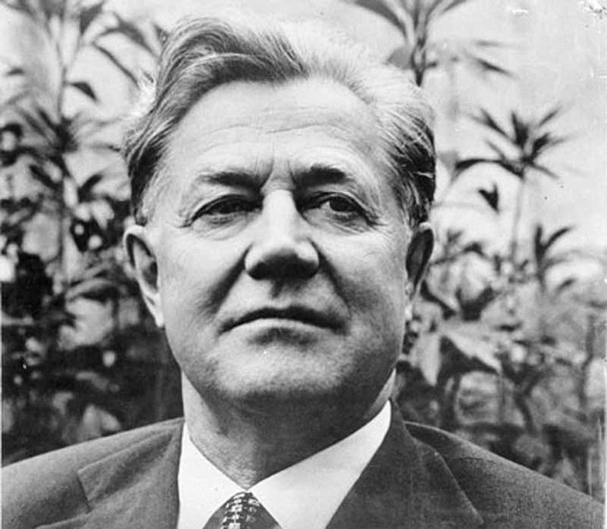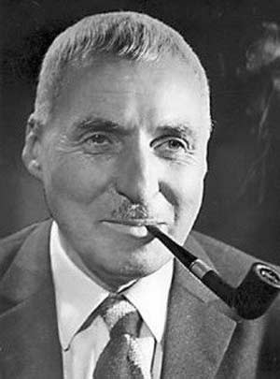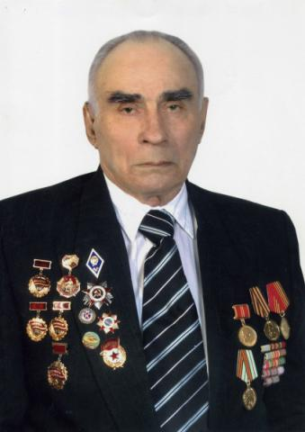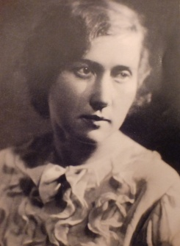
1.А.А.Сурков 2.К.Симонов 3.Рядовой Н.А.Сурков 4.С.А.Суркова, жена поэта
ПРИМ. 3 – рядовой Н.А.Сурков – однофамилец поэта
Количество «правильных» иллюстраций - 3 (1,2,4)
Задание для 4,5,6 групп
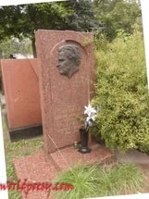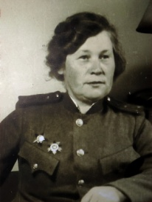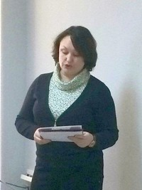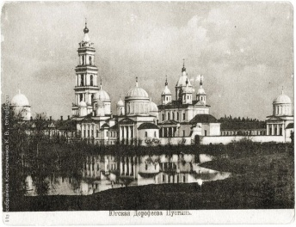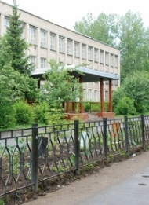
1.Могила А.А.Суркова 2. П.А.Суркова 3.С.Г.Скоробогатова 4. г.Рыбинск 5. МОУ СОШ №28
ПРИМ. 2 - П.А.Суркова – однофамилица поэта; 3 - С.Г.Скоробогатова – заместитель директора по НМР СОШ №28 г.Рыбинска им.А.А.Суркова; 5 – МОУ СОШ №28 г.Рыбинска им. А.А.Суркова
Количество «правильных» иллюстраций - 4 (1,3,4,5)
5 станция «Стихотворная»
Задание: вставить пропущенные в стихотворении слова. Побеждает команда, быстрее и правильнее выполнившая задание.
Видно, выписал писарь мне дальний __________ (билет),
Отправляя впервой на войну.
На четвертой войне, с восемнадцати____________ (лет),
Я __________ (солдатскую) лямку тяну.
Череда лихолетий текла надо мной,
От полночных пожаров красна.
Не видал я, как юность прошла стороной,
Как легла на __________ (виски) седина.
И от пуль невредим, и жарой не палим,
Прохожу я по кромке огня.
Видно, мать непомерным страданьем своим
Откупила у __________ (смерти) меня.
Испытало нас время свинцом и_________ (огнем).
Стали нервы железу под стать.
Победим. И вернемся. И радость________ (вернем).
И сумеем за все наверстать.
Неспроста к нам приходят неясные сны
Про счастливый и солнечный край.
После долгих ненастий недружной весны
Ждет и нас ослепительный______________ (май).
P.S. В классах с низким уровнем подготовки можно дать пропущенные слова в качестве слов для справок, в классах с высоким уровнем подготовки этого можно не делать.

5.Подведение итогов. Рефлексия
(осуществляется с помощью различных приемов: «песочные часы» (РКМЧП), «6 шляп мышления» (Э.де Боно), синквейн (РКМЧП) и др. по выбору организатора мероприятия. Победители признаются знатоками жизни и творчества А.А.Суркова и награждаются соответствующими сертификатами и символическими подарками.

